Nama : Alifiannisa Naila Fuadi

NIM : 40011423650261

Program Studi/Kelas : Akuntansi perpajakan/G

Dosen Pengampu : Dr. Totok Dewayanto, SE., M.Si., Ak., CA

Perintah soal :

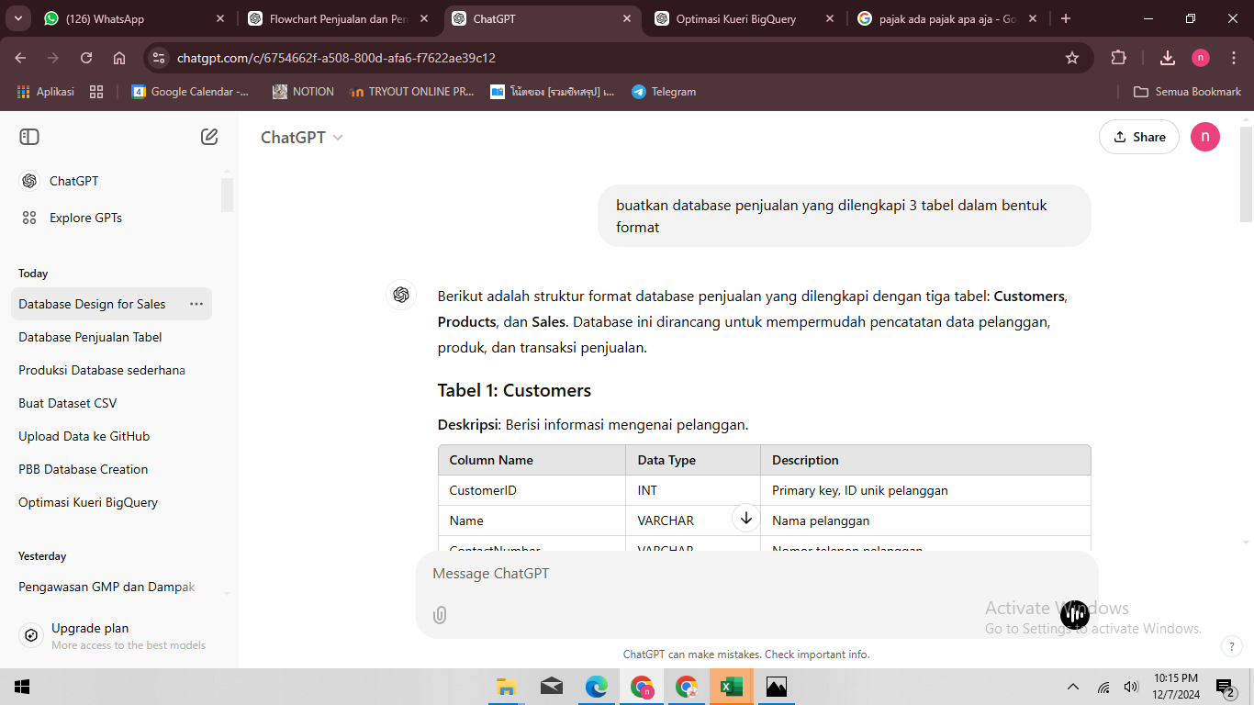

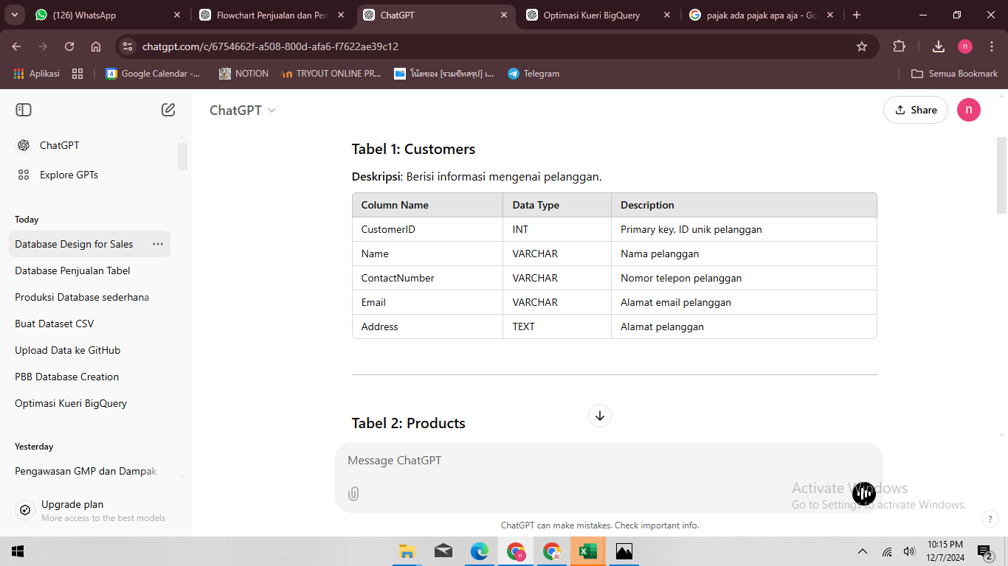

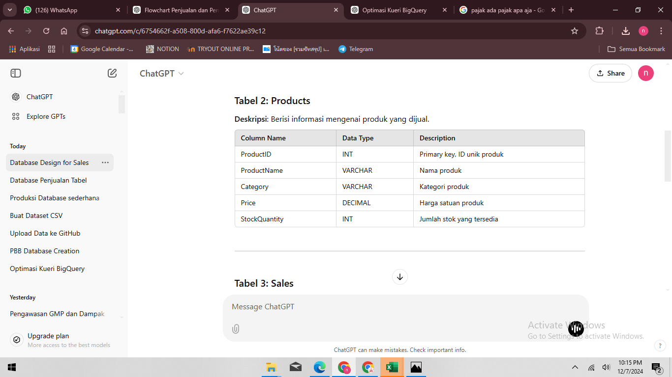

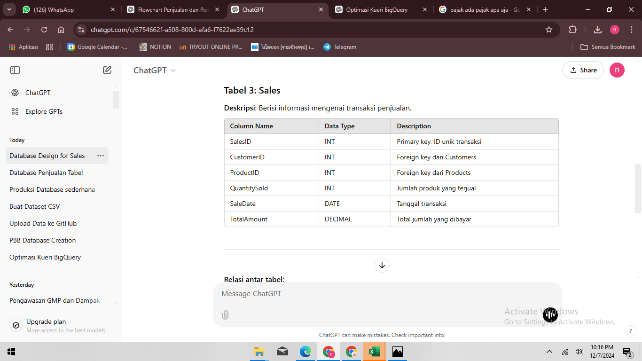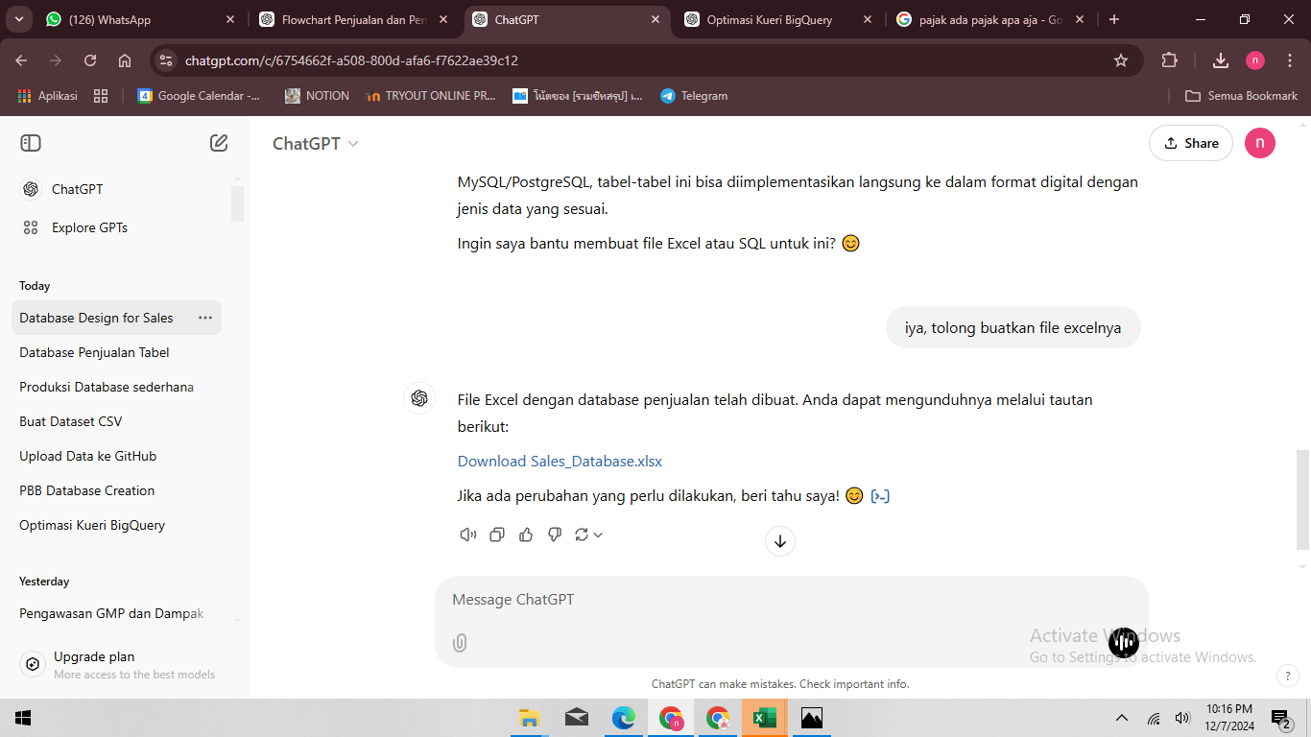

Data : 